**Санкт-Петербургский политехнический университет**

**ПЕТРА ВЕЛИКОГО**

**Институт компьютерных наук и технологий**

**Кафедра «Распределенные вычисления и компьютерные сети»**

**КУРСОВОЙ ПРОЕКТ**

Автоматизированная система «Гараж»

по дисциплине

**Программная инженерия**

Выполнил

студент гр. 13547

Д.С. Преловский

Руководитель

профессор, к.т.н

А.В. Самочадин

Санкт-Петербург

2016

Оглавление

Постановка задачи 3

Описание решения 4

Выводы 6

# Постановка задачи

В рамках курсового проекта по курсу «Программная инженерия» команда, состоящая из студентов 3 курса бакалавриата и 1 курса магистратуры кафедры Распределенных Вычислений и Компьютерных Сетей Института Компьютерных Наук и Технологий Санкт-Петербургского Политехнического Университета Петра Великого, должна была пройти полный цикл разработки программного продукта.

# Описание решения

Пару слов о проекте.

В данном проекте мне досталась роль руководителя. Первоочередной задачей, которую предстояло решить, являлся набор команды. После презентации концепции предлагаемого программного продукта, волеизъявление принять участие в разработке поступило от 5 граждан (Сергей, Илья, Алексей, Михаил, Кирилл). Поскольку среднее количество людей в команде составляло 2-3 человека, то количество людей в проекте «Гараж» превышало это значение в 2-3 раза. Соответственно, сопоставив потенциал нашей команды с предлагаемыми задачами, было проведено обсуждение проекта с последующим разделением зон ответственности. Таким образом, первоначально обязанности были следующими:

* Сергей – разработка под iOS;
* Илья – разработка под Android;
* Алексей – разработка под iOS;
* Михаил – технический писатель;
* Кирилл – разработка баз данных;
* Дмитрий – проектирование системы, аналитика; менеджер проекта.

Тут встал вопрос коммуникации. В первую очередь был создан чат ВКонтакте. Будучи прекрасным средством для оперативного общения, данный канал связи не так удобен для постановки задач и отслеживания хода их выполнения. Обладая опытом промышленной разработки, было принято решение использовать трекер задач Redmine (см. рис. 1), развернутый на кафедральном сервере. Команда получила ликбез по пользованию данной системой, были разобраны основные сценарии использовании трекера, после чего начался процесс разработки.

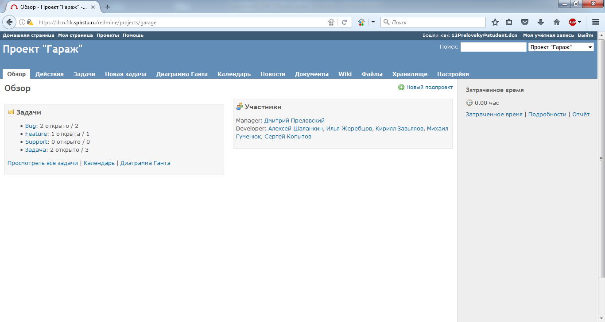

Рисунок . Redmine

На первоначальном этапе основной объем работы выполняли Михаил, Сергей и Дмитрий. В наши обязанности входил анализ функционала системы, соответствие ТЗ и т.д.

Спустя некоторое время Кирилл принял решение покинуть проект, поскольку он был одновременно занят в двух. Таким образом, его зона ответственности перешла на Алексея.

Поскольку наш проект представляет учебную разработку, первоначально планировалось независимо развивать направления под Android и под iOS. Однако, поскольку это непрактично, процесс разработки был организован следующим образом. Сергей был назначен руководителем направления iOS, а остальные участники (Алексей и Илья) под его руководством должны были разработать iOS-приложение, после чего под руководством Ильи, который был назначен руководителем направления Android, провести разработку под Android. Оценив свои возможности, Илья сообщил о проблемах, связанных с разработкой под iOS. Проведя соовещание с командой, было принято решение делегировать ему исследование вопроса портирования приложения с iOS на Android, в то время как Сергей и Алексей активно заполняли просторы репозитория на GitHub (рис. 2).

Помимо налаженного процесса виртуальной коммуникации внутри команды, (оперативные вопросы решались при помощи беседы ВКонтакте, задачи ставились в Redmine, код проекта выкладывался в GitHib) также существовала практика еженедельных встреч в формате митингов. Во время этих совещаний члены команды подводили основные итоги своей деятельности за прошедший период, предлагали идеи, сообщали о возникающих проблемах. Подавляющее большинство времени все проблемы решались путем их огласки и последующего обсуждения.

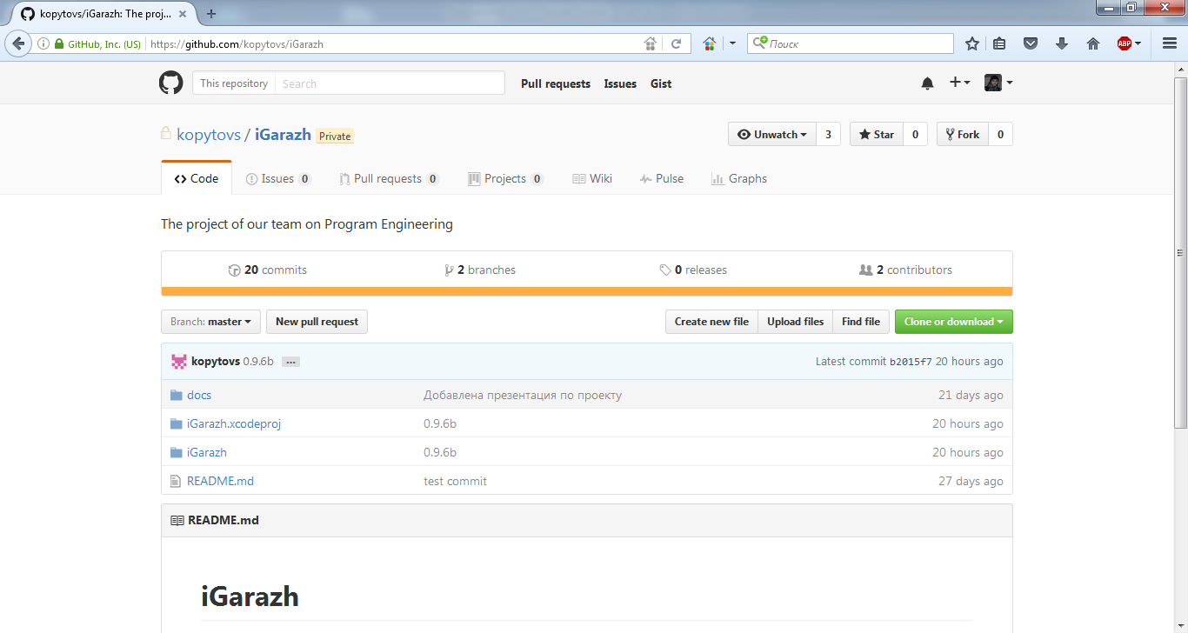

Рисунок 2. GitHub

По причине ухода Кирилла, первоначальный план проекта, рассчитанного на 6 человек, был несколько сокращен. Однако основная идея разработки двух приложений под разные операционные системы осталась. К сожалению, за несколько дней до дедлайна, стало известно, что у ответственного за Android-направление возникли чрезвычайные обстоятельства, которые не позволили ему не только выполнить поставленную задачу, но и проинформировать команду о своих проблемах. Для спасения ситуации было созвано оперативное совещание, в результате которого было принято волевое решение отказаться от создания второго приложения и направить всю мощь оставшегося ресурса на доработку существующего программного продукта.

# Выводы

Полуторакратное сокращение ресурса привело к невозможности провести разработку под Android, а также лишило приложение ряда функциональных особенностей. Однако, грамотное разделение зон ответственности, которое показало свою жизнеспособность при серьезном сокращении численности команды, в итоге привело к успешному выполнению поставленной задачи.